Федеральное агентство связи (Россвязь)

Федеральное государственное бюджетное образовательное учреждение

высшего образования

«Сибирский государственный университет телекоммуникаций и информатики»

(СибГУТИ)

09.03.01.Б1.Б.14 – АВС

№ кода и наименование направления подготовки

**РАСЧЁТНО-ГРАФИЧЕСКОЕ ЗАДАНИЕ**

по дисциплине «Архитектура вычислительных систем»

Вариант № 7

Выполнил:

студент гр. ИС-441 ________________________________ /Мышкина А.Ю./

подпись

Проверил:

доцент кафедры ВС

к.т.н. _________________________________ /А.В. Ефимов /

ОЦЕНКА, подпись

Новосибирск 2016

**СОДЕРЖАНИЕ**

1. ОТВЕТ НА ПЕРВЫЙ ВОПРОС 3

1.1. ЗАДАНИЕ 3

1.2. ОТВЕТ 3

2. ОТВЕТ НА ВТОРОЙ ВОПРОС 15

2.1. ЗАДАНИЕ 15

2.2. ОТВЕТ 15

СПИСОК ИСТОЧНИКОВ 17

# 1. ОТВЕТ НА ПЕРВЫЙ ВОПРОС

## ЗАДАНИЕ

Выполнить архитектурный анализ современных вычислительных систем. Описать архитектуру одной из суперВС (из списка Top500).

## ОТВЕТ

***Архитектура***–это наиболее общие принципы построения ЭВМ, реализующиепрограммное управление работой и взаимодействием основных ее функциональныхузлов.

***Архитектура вычислительной системы -***концептуальная структура вычислительной системы, определяющая проведение обработки информации и включающая методы преобразования информации в данные и принципы взаимодействия технических средств и программного обеспечения.

            Ниже приводится перечень тех наиболее общих принципов построения ЭВМ, которые относятся к архитектуре:

• структура памяти ЭВМ;

• способы доступа к памяти и внешним устройствам;

• возможность изменения конфигурации компьютера;

• система команд;

• форматы данных;

• организация интерфейса.

            В настоящее время наибольшее распространение в ЭВМ получили 2 типа архитектуры: принстонская (*фон Неймана*) и *гарвардская*. Обе они выделяют 2 основных узла ЭВМ: центральный процессор и память компьютера. Различие заключается в структуре памяти: в принстонской архитектуре программы и данные хранятся в одном массиве памяти и передаются в процессор по одному каналу, тогда как гарвардская архитектура предусматривает отдельные хранилища и потоки передачи для команд и данных.

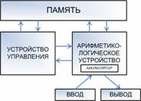

*Рис 1. Принстонская архитектура ЭВМ (фон Неймана).*

            Подавляющее большинство вычислительных машин на сегодняшний день – фон-неймановские машины.

            Основными блоками по Нейману являются устройство управления (УУ) и арифметико-логическое устройство (АЛУ) (обычно объединяемые в центральный процессор), память, внешняя память, устройства ввода и вывода. Устройство управления и арифметико-логическое устройство в современных компьютерах объединены в один блок – процессор, являющийся преобразователем информации, поступающей из памяти и внешних устройств (сюда относятся выборка команд из памяти, кодирование и декодирование, выполнение различных, в том числе и арифметических, операций, согласование работы узлов компьютера). Память (ЗУ) хранит информацию (данные) и программы. Запоминающее устройство у современных компьютеров “многоярусно” и включает оперативное запоминающее устройство (ОЗУ), хранящее ту информацию, с которой компьютер работает непосредственно в данное время (исполняемая программа, часть необходимых для нее данных, некоторые управляющие программы), и внешние запоминающие устройства (ВЗУ) гораздо большей емкости, чем ОЗУ, но с существенно более медленным доступом. В построенной по описанной схеме ЭВМ происходит последовательное считывание команд из памяти и их выполнение. Номер (адрес) очередной ячейки памяти, из которой будет извлечена следующая команда программы, указывается специальным устройством – счетчиком команд в УУ. Его наличие также является одним из характерных признаков рассматриваемой архитектуры.

**Архитектура современных суперЭВМ**

Остановимся на рассмотрении типичных архитектур суперЭВМ, широко распространенных сегодня, и приведем классическую систематику Флинна.

В соответствии с ней, все компьютеры делятся на четыре класса в зависимости от числа потоков команд и данных.

К первому классу (последовательные компьютеры фон Неймана) принадлежат обычные скалярные однопроцессорные системы: одиночный поток команд - одиночный поток данных (SISD). Персональный компьютер имеет архитектуру SISD, причем не важно, используются ли в ПК конвейеры для ускорения выполнения операций.

Второй класс характеризуется наличием одиночного потока команд, но множественного nomoka данных (SIMD). К этому архитектурному классу принадлежат однопроцессорные векторные или, точнее говоря, векторно-конвейерные суперкомпьютеры, например, Cray-1. В этом случае мы имеем дело с одним потоком (векторных) команд, а потоков данных - много: каждый элемент вектора входит в отдельный поток данных. К этому же классу вычислительных систем относятся матричные процессоры, например, знаменитый в свое время ILLIAC-IV. Они также имеют векторные команды и реализуют векторную обработку, но не посредством конвейеров, как в векторных суперкомпьютерах, а с помощью матриц процессоров.

К третьему классу - MIMD - относятся системы, имеющие множественный поток команд и множественный поток данных. К нему принадлежат не только многопроцессорные векторные суперЭВМ, но и вообще все многопроцессорные компьютеры. Подавляющее большинство современных суперЭВМ имеют архитектуру MIMD.

Четвертый класс в систематике Флинна, MISD, не представляет практического интереса, по крайней мере для анализируемых нами компьютеров. В последнее время в литературе часто используется также термин SPMD (одна программа - множественные данные). Он относится не к архитектуре компьютеров, а к модели распараллеливания программ и не является расширением систематики Флинна. SPMD обычно относится к MPP (т.е. MIMD) - системам и означает, что несколько копий одной программы параллельно выполняются в разных процессорных узлах с разными данными.

**Первые суперкомпьютеры**

Суперкомпьютер – это достаточно гибкий и очень широкий термин. В общем понимании суперкомпьютер – это компьютер значительно мощнее всех имеющихся доступных на рынке компьютеров. Термин суперкомпьютеры в 60-х годах. Но получил широкое распространение во многом благодаря Сеймуру Крея и его суперкомпьютеру Cray-1, Cray-2.

Cray-1 принято считать одним из первых суперкомпьютеров.

Чтобы показать, чего добилось человечество в плане вычислительной техники мы рассмотрим впервые опубликованный в 1993 году, рейтинг TOP500 содержащий самые быстрые общественно известные компьютеры мира по результатам теста Linpack, решающего большие СЛАУ. Рейтинг TOP500 публикуется дважды в год (в июне и ноябре) и направлен на обеспечение надёжной основы для выявления и отслеживания тенденций в области высокопроизводительных вычислений.

Суперкомпьютеры всегда представлялись особенным классом вычислительной техники. Поскольку строят такие машины для решения задач необычных, то и бюджеты имеют необычные, а это, в свою очередь, давало ощущение бесконечных возможностей. Случившееся в последние месяцы и годы и выраженное свежим списком 500 самых мощных компьютеров планеты – известным TOP500 – даёт, однако, повод утверждать, что «бесконечность» кончилась.

На данный момент в первую десятку из ТОП500 возглавляют следующие суперкомпьютеры (Табл. 1.):

| *Табл.1. В данной таблице представлена первая десятка 48-й по счёту редакции списка Toп500, опубликованного в ноябре 2016 года.* | | | | | | |
| --- | --- | --- | --- | --- | --- | --- |
| **№** | **Rmax Rpeak (Pflops)** | **Название** | **Архитектура Тип процессора, сеть** | **Производитель** | **Место Страна, год** | **Операционная система** |
| **1** | 93,015 125,436 | *Sunway TaihuLight* | **NRCPC** ShenWei, | NRCPC | Национальный суперкомпьютерный центр в Уси [Китайская Народная Республика](https://commons.wikimedia.org/wiki/File:Flag_of_the_People's_Republic_of_China.svg?uselang=ru) Китай, 2016 | Linux (Raise) |
| **2** | 33,863 54,902 | *Tianhe-2* | **NUDT** Xeon E5-2692, Xeon Phi, Custom | NUDT | Национальный суперкомпьютерный центр в Гуанчжоу [Китайская Народная Республика](https://commons.wikimedia.org/wiki/File:Flag_of_the_People's_Republic_of_China.svg?uselang=ru) Китай, 2013 | Linux (Kylin) |
| **3** | 17,590 27,113 | *Titan* | **Cray XK7** Opteron 6274, Tesla K20X, Custom | Cray | Национальная лаборатория Оук-Ридж(ORNL) Теннесси [Флаг США](https://commons.wikimedia.org/wiki/File:Flag_of_the_United_States.svg?uselang=ru) США, 2012 | Linux (CLE, SLESbased) |
| **4** | 17,173 20,133 | *Sequoia* | **Blue Gene/Q** PowerPC A2, Custom | IBM | Ливерморская национальная лаборатория [Флаг США](https://commons.wikimedia.org/wiki/File:Flag_of_the_United_States.svg?uselang=ru) США, 2013 | Linux (RHEL, CNK) |
| **5** | 14,014 27,880 | *Cori* | **Cray XC40** Intel Xeon Phi 7250 68C 1.4GHz | Cray | DOE/NNSA/LANL/SNLU [Флаг США](https://commons.wikimedia.org/wiki/File:Flag_of_the_United_States.svg?uselang=ru) США, 2016 | Linux |
| **6** | 13,554 24,913 | *Oakforest-PACS* | **PRIMERGY** Intel Xeon Phi 7250 68C 1.4GHz, | Fujitsu | Joint Center for Advanced High Performance Computing [Flag of Japan.svg](https://ru.wikipedia.org/wiki/%D0%AF%D0%BF%D0%BE%D0%BD%D0%B8%D1%8F) Япония, 2016 | Linux |
| **7** | 10,510 11,280 | *K computer* | **RIKEN** SPARC64 VIIIfx, Tofu | Fujitsu | RIKEN [Flag of Japan.svg](https://ru.wikipedia.org/wiki/%D0%AF%D0%BF%D0%BE%D0%BD%D0%B8%D1%8F) Япония, 2011 | Linux |
| **8** | 9,771 15,788 | *Piz Daint* | **Cray XC30** Xeon E5-2670, Tesla K20X, Aries interconnect | Cray | Swiss National Supercomputing Centre(CSCS) [Флаг Швейцарии](https://commons.wikimedia.org/wiki/File:Flag_of_Switzerland.svg?uselang=ru) Швейцария, 2013 | Linux (CLE, SLESbased) |
| **9** | 8,586 10,066 | *Mira* | **Blue Gene/Q** PowerPC A2, Custom | IBM | Аргоннская национальная лаборатория [Флаг США](https://commons.wikimedia.org/wiki/File:Flag_of_the_United_States.svg?uselang=ru) США, 2013 | Linux (RHEL, CNK) |
| **10** | 8,100 11,078 | *Trinity* | **Cray XC40** Xeon E5-2698v3, Aries | Cray | DOE/NNSA/LANL/SNLU [Флаг США](https://commons.wikimedia.org/wiki/File:Flag_of_the_United_States.svg?uselang=ru) США, 2015 | Linux (CLE, SLESbased) |

**Обозначения**

* **Положение** — Место, занимаемое в рейтинге.
* **Rmax** — Наивысший результат, полученный при использовании системы тестов Linpack (реализация HPL). Это число используется для сравнения быстродействия компьютеров. Измеряется в PETAFLOPS.
* **Rpeak** — Теоретическая пиковая производительность системы. Измеряется в PETAFLOPS.
* **Название** — Некоторые суперкомпьютеры уникальны, по крайней мере там, где они стоят.
* **Компьютер** — Компьютерная платформа (торговая марка).
* **Число процессорных ядер** — Число ядер, задействованных вовремя прохождении теста Linpack. После этой цифры указано название процессоров. И, если соединения между процессорными узлами представляет интерес, это также указано.
* **Производитель** — Производитель платформы или оборудования.
* **Место** — Название организации, использующей суперкомпьютер.
* **Страна** — Страна нахождения суперкомпьютера.
* **Год** — Год, в котором суперкомпьютер введён в строй. С тех пор он мог быть улучшен.

Ниже будет рассмотрена одна суперЭВМ из списка Топ500.

**IBM Sequoia**

Местоположение: США  
Производительность: 17,17 петафлопс  
Теоретический максимум производительности: 20,13 петафлопс  
Мощность: 7,8 МВт

*Количество операций в секунду: квадриллион*

*Количество Процессоров: 1,6 миллион процессоров*

*Планируемая площадь: 318 кв. м.*

*Дата запуска: 2012 год*

*Основная цель: IBM Sequoia будет использоваться для изучения ядерного оружия и для моделирования его испытаний.*

*Интересно: Для моделирования таких явлений, как землетрясения или погодных изменений ему понадобится в 60 раз меньше времени, чем самым мощным современным вычислительным центрам.*

**Sequoia** — проект суперкомпьютера петафлопсной производительности, основанный на архитектуре Blue Gene/Q.

IBM Sequoia построен на архитектуре BlueGene/Q, являющейся последним поколением в линейке суперкомпьютерных архитектур BlueGene. Имеет 1,6 Пб памяти. Располагается на площади в 300 кв. м., использует водяное охлаждение. Sequoia изображен на Рис. 2.

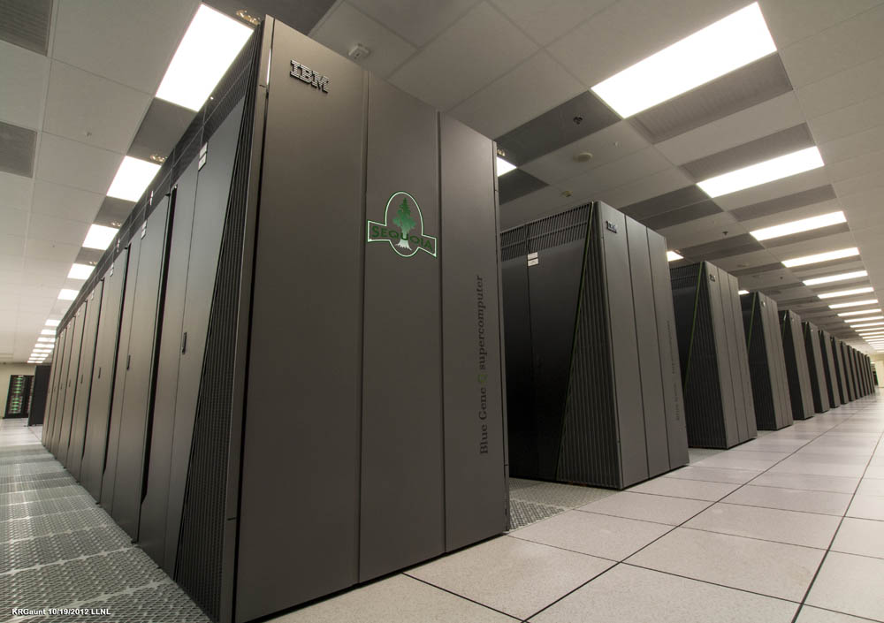

*Рис 2.* *Стойки суперкомпьютера IBM Sequoia.*

Суперкомпьютер состоит из 98 304 вычислительных карт. Каждая карта - это мультиядерная, 64-битная система на чипе, построенная по технологии PowerPC (четырехтактная архитектура PowerPC A2). Каждый из чипов содержит 18 ядер. 16 ядер используются для, собственно, вычислений, на одном работает операционная система, и, наконец последнее ядро отвечает за надежность (может заменить отказавшее ядро) вычислений всей системы. Каждая карта имеет 16 Гб двухканальной DD3 памяти. На частоте в 1,6 Ггц, каждый чип способен выдать 204,8 Гфлопс. Итоговое количество вычислительных ядер составляет 1572864.

По 32 вычислительной карты устанавливают в каждый узел.

Вычислительные карты связаны в узле с помощью топологии интерконнекта 5DTorus, а сами узлы по топологии 3DTorus (двунаправленный максимальная пропускная способность 4ГБ/сек).

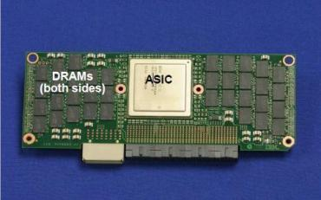

*Рис. 3. Вычислительная карта*

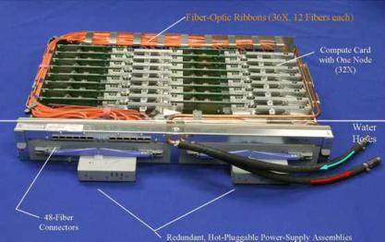

*Рис.4. Узел суперкомпьютера IBM Sequoia*

**Архитектура Blue Gene/Q**

***Blue Gene/Q*** — третье поколение архитектуры. Целью разработчиков стало достижение 20-петафлопсного рубежа в 2011 году. Blue Gene/Q является эволюционным продолжением архитектур Blue Gene/L и /P, работающим на более высокой частоте и потребляющей меньше энергии на один флопс производительности.

***Blue Gene/Q*** — это мульти ядерная, 64-битная система на чипе, построенная по технологии PowerPC (если быть абсолютно конкретным, то это четырёхтактная архитектура PowerPC A2 (*англ.*)). Каждый из чипов содержит 18 ядер, вместе набирающих вес в почти полтора миллиарда (1,47) транзисторов. 16 ядер используются для, собственно, вычислений, на одном работает операционная система, и, наконец последнее ядро отвечает за надежность вычислений всей системы. На частоте в 1,6 ГГц, каждый чип способен выдать 204,8 Гфлопс, потребляя мощность в 55 Ватт. Естественно, частью чипа являются и контроллеры памяти и операций ввода-вывода. Blue Gene/Q содержит 4 устройства вычислений над числами с плавающей запятой, что дает нам 4 выполненных операции за один такт на каждом ядре.

18 ядер, по утверждению сотрудников IBM, нужны для надёжности. Если на одном из ядер процессора был зафиксирован сбой, оно может быть отключено и переведено на «скамейку запасных». Собственно, обнаружение и изменение конфигурации «ошибочного» ядра может быть проведено на любом этапе производства или сборки системы — не только когда чип уже тестируется, но и на ранних этапах, например, инсталляции чипа в вычислительный кластер. В случае с Sequoia будет использоваться около 100 000 чипов, для того чтобы достичь заветных 20 петафлопс. Огромное количество процессоров делает задачу переназначения ядер очень важной: в компании IBM подсчитали, что при данном (100 тысяч) количестве чипов в суперкомпьютере каждые 3 недели в среднем будет выходить из строя 1 процессорный блок.

Также известно, что в Blue Gene/Q реализована поддержка транзакционной памяти не на программном, а аппаратном уровне.

Стоимость Blue Gene/Q (при использовании коммерческих цен) оценивается The Register приблизительно в 150 млн долларов США за каждый петафлопс.

**Заключение**

Как результат, все эти факторы способствуют принципиальному и конструктивному усовершенствованию элементной базы компьютеров, то есть созданию новых, более быстрых, надежных и удобных в работе процессоров, запоминающих устройств, устройств ввода-вывода и т.д. Тем не менее, следует учитывать, что скорость работы элементов невозможно увеличивать беспредельно (существуют современные технологические ограничения и ограничения, обусловленные физическими законами). Поэтому разработчики компьютерной техники ищут решения этой проблемы усовершенствованием архитектуры ЭВМ.

# ОТВЕТ НА ВТОРОЙ ВОПРОС

## ЗАДАНИЕ

Произвести численный расчет и построить график для функции f (t) осуществимости решения задач на ЭВМ для следующих показателей:

– интенсивности решения задач β = 0,02 1/ч,

– среднего времени безотказной работы ϑ =102 ч.

## ОТВЕТ

$$f\left(t\right)=r\left(t\right)*φ\left(t\right),$$

где $φ\left(t\right)$– вероятность решения задачи на абсолютной надежности машины.

$$r\left(t\right)= e^{-λt},$$

где

$λ= \frac{1}{ϑ}$

* среднее число отказа, которое может произойти в машине за единицу времени.

$$φ\left(t\right)=P\left\{0≤ η<t\right\},$$

где $μ$- момент решения задачи на абсолютной надежной ЭВМ.

,

- является интенсивностью решения задач или среднее число задач, которые могут быть решены на ЭВМ.

Используя все эти формулы получим:

$$f\left(t\right)= e^{\frac{-t}{100}}*(1-e^{\frac{-2t}{100}})$$

# СПИСОК ИСТОЧНИКОВ

1. Хорошевский В.Г. Архитектура вычислительных систем: Учеб. пособие. – 2-е изд., перераб. и доп. – М.: МГТУ им. Н.Э. Баумана, 2008. – 294 с.
2. Top500 List – November 2016 [электронный ресурс] // Top500 the List. URL: https://www.top500.org/list/2016/11/ (дата обращения: 13.12.16)
3. Sequoia – Blue Gene/Q [электронный ресурс] // 10 самых мощных суперкомпьютеров мира. URL: <https://naked-science.ru/article/top/10-fastest-supercomputers/> (дата обращения: 13.12.16)